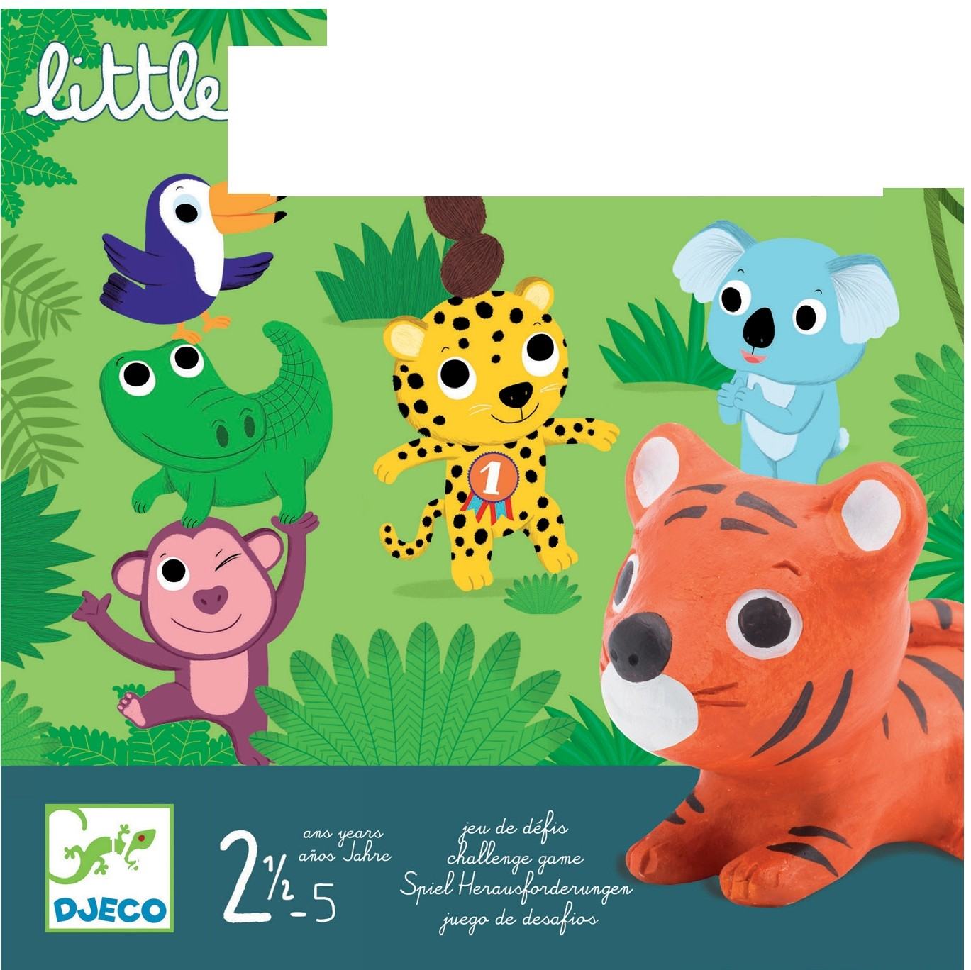 q ACTION
- ►,,

/ r-

OBSAH

x12

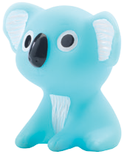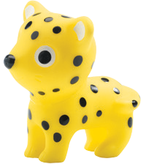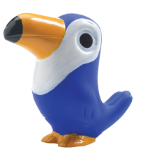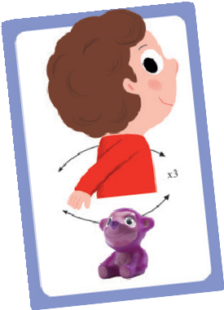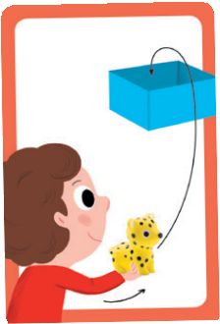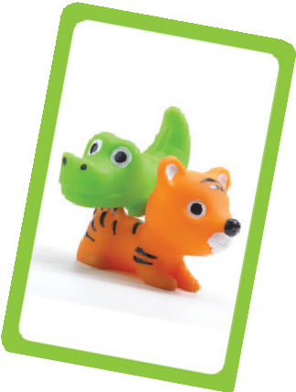x20
x6

2 ½ -5 rokov 2 - 4 hráčov 10 mins.

Spoločenská hra plná pohybu a príležitostí ukázať svoju šikovnosť Obsah hry:
6 gumených zvieratiek (z gumy), 20 kariet, 12 medailí

Príprava hry:
Doprostred stola si pripravte otvorenú škatuľu, zvieratká, medaily a karty otočené lícom nadol.

Priebeh hry:
Hrá sa v smere hodinových ručičiek. Začne najmladší ráč. Z kôpky si zoberie vrchnú kartu a snaží
- 2. Hod do škatule – Hráč zoberie zvieratko zobrazené na karte a snaží sa ho hodiť do škatule. Škatuľa musí ležať aspoň 20 cm od hráča a zvieratko musí zostať v škatuli, aby bol pokus platný.
- 3.Balansovanie – Hráč zoberie zvieratko zobrazené na karte a snaží sa položiť si ho na hlavu tak, aby nespadlo. Aby bol pokus platný, musí zvieratko zostať na hlave aspoň 30 sek.

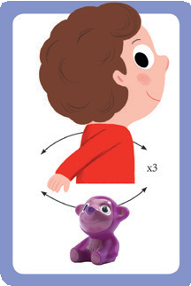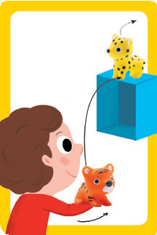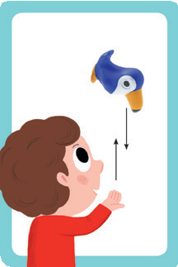

sa spraviť činnosť zobrazenú na karte. Má na to 3 pokusy. Ak sa mu to podarí, získa medailu, ale 4 5 6

ak nie, tak nezíska medailu a na rade je ďalší hráč. Na kartách je zobrazených 6 druhov činností, úloh:

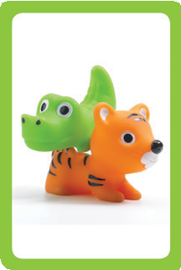
- 4. Kolotoč – Hráč zoberie zvieratko zobrazené na karte a snaží sa ním opísať kruh okolo vlastného tela tak, že si ho za chrbtom preloží z jednej ruky do druhej. Musí opísať 3 takéto kruhy po sebe a zvieratko nesmie spadnúť, aby bol pokus platný.
- 5. Trafiť a zhodiť – Hráč zoberie 2 zvieratká zobrazené na karte. Škatuľu postaví a navrch položí zvieratko, ktoré sa odtiaľ snaží zhodiť druhým zvieratkom. Škatuľa musí byť postavená aspoň 20 cm od hráča. Ak pri trafení a spadnutí zvieratka spadne aj škatuľa, pokus je platný. Neplatný je pokus, keď zvieratko spadne preto, že hráč trafil do škatule.
- 6. Vyhodiť a chytiť – Hráč zoberie zvieratko zobrazené na karte a snaží sa ho jednou rukou vyhodiť do výšky a rovnakou rukou ho aj chytiť.

1 2 3

- 1 - Pyramída – Hráč zoberie 2 zvieratká zobrazené na karte a snaží sa ich položiť na seba tak, ako ukazuje karta. Pyramída musí stabilne stáť aspoň 30 sek., aby bol pokus platný.
Koniec hry: Víťazom je hráč, ktorý získa najviac medailí.

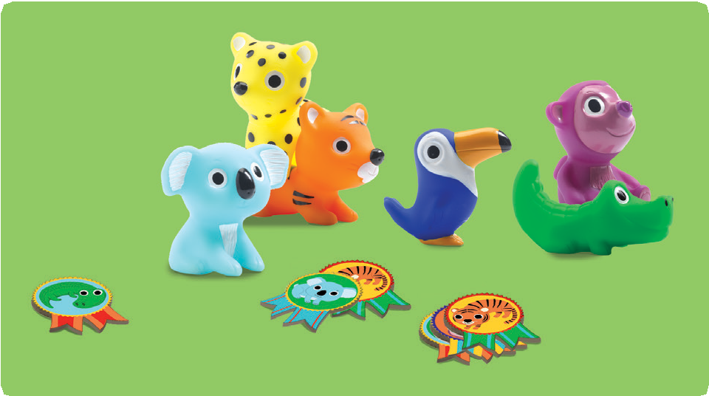

DJ08557

3, rue des Grands Augustins - 75006 Paris - France www.djeco.com
Made in China - Designed in France

